Муниципальное бюджетное дошкольное образовательное учреждение «Детский сад « Солнышко»

КОНСПЕКТ
познавательного занятия в средней группе
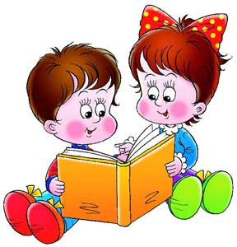
Тема: «Народные музыкальные инструменты»
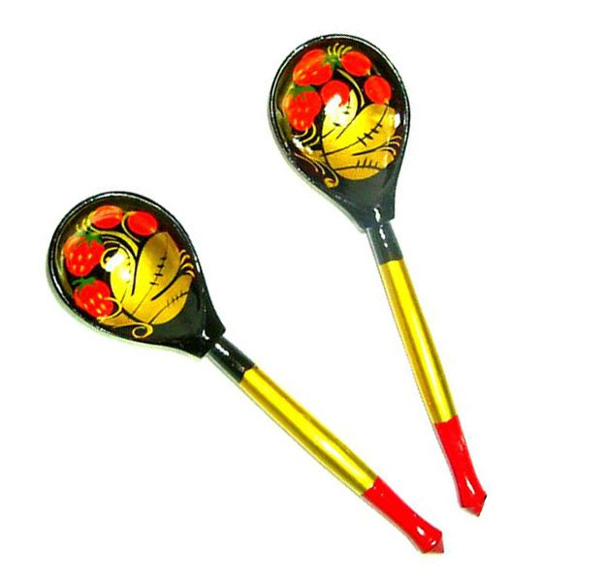

Подготовила и провела:
воспитатель Мигулёва Ю.В.

Цель: ознакомление детей с русским народным инструментом-балалайкой.
Задачи: -познакомить и закрепить знания детей о народных инструментах, балалайке;
-закреплять звучание знакомых музыкальных инструментов;
-развивать у детей связную речь, умение отвечать на вопросы, активизировать словарь детей: гриф, струны, деревянная;
-развивать у детей чувство цвета, художественный вкус;
-развивать тембральный слух;
-формировать интерес к русскому народному инструменту;
-воспитывать эмоциональную отзывчивость к произведениям русского
народного творчества;
-воспитывать культуру поведения, учить внимательно слушать и не перебивать друг друга.

Методы и приёмы: наглядные, словесные (беседа, художественное слово), обращение к опыту детей, ИКТ технологии.

Оборудование и материалы: музыкальная колонка, записи русских народных мелодий, ноутбук, балалайка, карандаши, фломастеры, восковые мелки, краски, трафареты кисточки, клей, силуэты балалаек, нитки, узоры для украшения.

Предварительная работа: рассматривание иллюстраций музыкальных инструментов, слушание музыкальных композиций с использованием народных инструментов, балалайки.

Ход занятия:
Раздаётся стук в дверь. Воспитатель открывает дверь и за дверью обнаруживает посылку.
Воспитатель:-Ребята, нам пришла посылка от Матрёшки, хотите узнать, что в ней? В ней загадка, если правильно отгадаем, то узнаем, о чём идёт речь. А загадка наша не простая, а музыкальная.
-Слушайте внимательно (звучит музыкальная композиция «Игра на балалайке»)
-Ребята знаете какой это инструмент звучит? (балалайка)
-Молодцы, отгадали. А видел ли кто из вас балалайку (ответы детей).
Дети садитесь поудобнее, да слушайте внимательно.
В старину люди русские много работали: землю пахали, дома бревенчатые строили, одежду шили. Но при этом и отдыхать не забывали и праздники устраивали. А какой же праздник без музыки?
Сегодня мы познакомимся с вами с русским народным инструментом-балалайкой. Воспитатель берёт в руки музыкальный инструмент.
Это балалайка. Как вы думаете из чего она сделана?
-Из дерева(ответы детей). А что вы ещё можете назвать, что сделано из дерева?
-Какой она формы?(треугольной).Назовите пожалуйста, что ещё вы знаете, есть треугольной формы?
Какие элементы ещё присутствуют на балалайке? (струны)
Да, ребята балалайка русский народный, трёхструнный инструмент. На корпусе балалайки имеется гриф, на котором расположены струны. Звук у балалайки звонкий, но не громкий. Балалаечка зовёт вас поиграть.

Игра «Найди, что звучит»?(звучит музыка дети ходят вокруг стола, на столе разложены несколько вариантов картинок с музыкальными инструментами, музыка заканчивается, дети должны отгадать, какой музыкальный инструмент звучал).

А сейчас я вам предлагаю посмотреть картинки про музыкальные инструменты и как, люди на них играют (дети садятся на стульчики перед ноутбуком, показ презентации (ложки-игра на ложках, бубен-игра на бубне, балалайка- игра на балалайке, гармошка-игра на гармошке, колокольчики –игра на колокольчиках) .
Ой, ребята, а в посылке, посмотрите, ещё, что-то лежит.
Воспитатель достаёт силуэты балалаек. Что можно сделать, чтобы балалайка стала красивой? Украсить (ответы детей). А чем её можно украсить? (узорами, раскрасить фломастерами, карандашами, мелками, красками, предложить трафареты)
Давайте украсим с вами наши балалаечки. И отправим балалаечки матрёшке и её друзьям. Выберите то, что вам нужно для работы.
Дети украшают, воспитатель смотрит и помогает, кому необходима помощь (играет тихая спокойная музыка).
Рефлексия.
Воспитатель:-Как называется инструмент с которым мы сегодня познакомились?
-Чем мы её украшали?
-Что вам понравилось и что было трудно?
Молодцы, вы сегодня хорошо поработали !

Предполагаемый результат:
Дети называют народные инструменты, узнают их по звучанию.
Проявляют интерес к народному творчеству.
Проявляют самостоятельность в выборе изобразительных материалов создания узоров.
